Российская Федерация
Администрация города Канска
Красноярского края
ПОСТАНОВЛЕНИЕ

__19.05.____ | 2017 г. | № | 464

О проведении праздника Дня Детства «Сказочный бум»

В соответствии с пунктом 6 календарного плана культурно-массовых мероприятий на 2017 год, утвержденного приказом Отдела культуры администрации г. Канска от 09.01.2017 № 01-ОД «Об утверждении календарного плана культурно-массовых мероприятий на 2017 год», распоряжением администрации города Канска № 125 от 29.03.2017 года «Об утверждении состава рабочей группы по подготовке, организации общегородского мероприятия День детства «Сказочный бум» в 2017 году», руководствуясь статьями 30, 35 Устава города Канска, ПОСТАНОВЛЯЮ:
- Отделу культуры администрации г. Канска (Ю.А. Ломова) организовать проведение праздника «Сказочный бум» на площади им. Н.И. Коростелева и площадке около ЦУМа (в случае неблагоприятных климатических условий - в Городском Доме культуры г. Канска и в ЦУМе).
- Отделу физической культуры, спорта и молодежной политики администрации г. Канска (О.В. Береснева) организовать проведение спортивного праздника, посвященного Международному дню защиты детей 01 июня 2017 года на стадионе «Текстильщик» и работу игровых площадок на площади им. Н.И. Коростелева.
- Утвердить программу проведения мероприятия (Приложение № 1).
- Утвердить план организационных (Приложение № 2).
- Утвердить Положение о проведении спортивного праздника, посвященного Международному дню защиты детей (Приложение № 3).
- Утвердить схему расположения площадок на площади им. Н.И. Коростелева (Приложение № 4).
- Утвердить схему расположения площадок на площадке около ЦУМа (Приложение № 5).
- Отделу культуры администрации г. Канска (Ю.А. Ломова) уведомить:
- МО МВД России «Канский» (Н.В. Банин) о проведении мероприятий, рекомендовать обеспечить охрану правопорядка во время проведения мероприятий;
- Отдел г. Канска управления ФСБ России по Красноярскому краю (И.Н. Тимков) о проведении мероприятий.
10. МКУ «ФУ г. Канска» (Н.А. Тихомирова) обеспечить своевременное финансирование мероприятия в соответствии со сметой расходов на его проведение.
11. МКУ «Служба заказчика» (Ю.М. Лосева) обеспечить транспортом для перевоза участников художественной самодеятельности.
12. Рекомендовать МУП «Канский Электросетьсбыт» (А.М. Береснев) обеспечить подключение электроэнергии во время проведения мероприятий.
13. Отделу экономического развития и муниципального заказа администрации г. Канска (С.В. Юшина) организовать работу торговых точек на площади им. Н.И. Коростелева, провести работу с предпринимателями, направленную на запрет торговли спиртными напитками.
14. МБУК «Городской Дом культуры г. Канска» несет финансовые расходы, связанные с проведением праздника на площади им. Н.И. Коростелева.
15. МБУ "ФСК "Текстильщик" несет финансовые расходы, связанные с проведением спортивного праздника, посвященного Международному дню защиты детей.
16. Главному специалисту по информатизации администрации г. Канска (И.М. Ануфриева) разместить данное Постановление на официальном сайте муниципального образования город Канск в сети Интернет, в газете «Канский вестник».
17. Контроль за исполнением настоящего постановления возложить на первого заместителя главы города по вопросам жизнеобеспечения (П.Н. Иванец), заместителя главы города по экономике и финансам (Н.В. Кадач), заместителя главы города по социальной политике (Н.И. Князева) в пределах компетенции.
18. Постановление вступает в силу со дня подписания.

Глава города Канска Н.Н. Качан

Приложение № 1 к постановлению
администрации г. Канска
от _________ 2017 № _______

Программа
праздничных мероприятий, посвященных международному Дню защиты детей
1 июня 2017 г.

№ п\п | Время | Наименование мероприятия | Место проведения |  | Ответственные
1 | 01.06.  10:00 | Игровая программа «Путешествие по сказочной планете» | Территория центра учреждения |  | Восточный филиал - филиал  КГАУ «Центр спортивной подготовки»  (А.А. Адамцев)
2 | 01.06.  9:00-9:40 | "Открытие рабочего сезона отрядов "ТОС" и "ККСО" | Площадка перед МБУ «ММЦ» г. Канска |  | МБУ «ММЦ»  г. Канска  (А.А. Афанасьева)
3 | 01.06.  10:00 | Спортивный праздник, посвященный Международному дню защиты детей | стадион «Текстильщик» |  | Отдел ФКСиМП  (О.В. Береснева),  МБУ ФСК «Текстильщик»  (Л.И. Бакшеева)
4 | 01.06  10.00 | Открытие военных сборов | Плац ВЭС |  | МБОУ ДО ДДЮТиЭ  (М.Г. Шушаков)
5 | 01.06.  11:00-12:30 | Праздник  «Сказочный бум» | Площадь им. Н.И. Коростелева |  | ГДК г. Канска  (Е.А. Лычковская)
6 | 01.06.  11:00 | День открытых дверей | МБУК ККМ |  | МБУК ККМ  (Л.В. Малюченко)
7 | 01.06.  12:30-13:30 | Концерт МБОУ ДО  «Дом детского творчества»  "Дом окнами в детство" | Площадь им. Н.И. Коростелева |  | МКУ «УО администрации г. Канска  (А.П. Панов),  МБОУ ДО «Дом детского творчества» (Назарова Н.Г.)
8 | 01.06.  13:00-14:00 | Праздник  «Танцевальный бум» | Площадка около ЦУМа |  | ГДК г. Канска  (Е.А. Лычковская)  ЦУМ  (Е.Ю. Долгих)
9 | 14.00-14.40 | Концерт МБОУ ДО  «Дом детского творчества» | Площадка около ЦУМа |  | ГДК г. Канска  (Е.А. Лычковская)  ЦУМ  (Е.Ю. Долгих)  МБОУ ДО «Дом детского творчества»  (Н.Г. Назарова)
10 | 01.06.  15:00 | Выставка  "Мир детской фантазии" | Выставочный зал |  | МБУК ККМ  (Л.В. Малюченко),  МБОУ ДО «Дом детского творчества»  (Н.Г. Назарова)
11 | 01.06.  16:00 | Фестиваль детского творчества «Серебристый дождик» | ГДК г. Канска |  | МКУ «УО администрации  г. Канска»  (А.П. Панов),  ГДК г. Канска  (Е.А. Лычковская)
12 | 03.06.  11:00 | Праздник «Приключения в стране Детства» | ДК «Строитель» |  | ДК «Строитель»  (И.Ю. Куркус)

Работа игровых площадок на площади им. Н.И. Коростелева 1 июня 2017 года

1 | 11:00-12.00 | Игровая программа  «Винни и Тигра зовут поиграть» |  | Площадь им. Н.И. Коростелева | ДК «Строитель»  (И.Ю. Куркус)
2 | 11:00 | Выставка ДПИ клуба «Горница», мастер-класс |  |  | МБУК ККМ  (Л.В. Малюченко)
3 | 12:00-13.00 | «Музыкальная поляна» (тематическая игровая программа) |  |  | МБУДО ДМШ № 2  (Л.В. Рулькевич)
4 | 12:00-13.00 | Поляна сказочных троллей (художественная площадка)  - мастерская «Тантамареска» (фотозона) |  |  | МБУДО ДХШ  (М.Г. Комарь)
5 | 11.00-12.00 | Кукольный театр |  |  | ЦБС г. Канска  (Е.В. Сурначева)
 | 12:00-13.00 | Игровая площадка "Маленькие чудеса в большой природе"
6 | 12:00-13.00 | Шоу профессора Звездунова |  |  | ГДК г. Канска  (Е.А. Лычковская)
7 | 11:00-13.00 | Выставка специализированной техники МЧС |  |  | Отдел культуры администрации г. Канска  (Ю.А. Ломова),  ФГКУ «10 отряд ФПС по Красноярскому краю»  (А.В. Кравцов)
8 | 11:00-12.00 | Демонстрация работ авиамоделей |  |  | МБУ ДО «ЦТТ»  (С.А. Руленко)
9 | 11:00-12.00 | Демонстрация работ робототехники |  |  | МБУ ДО «ЦТТ»  (С.А. Руленко)
10 | 12:00-13.00 | Спортивно – игровая программа  «Дельфинчики» |  |  | Восточный филиал - филиал  КГАУ «Центр спортивной подготовки»  (А.А. Адамцев)
11 | 01.06.  11:00-14:00 | Презентационные площадки ДЮСШ |  |  | МБУ ДО ДЮСШ  (А.А. Андреев)  МБУ ДОДЮСШ «Олимпиец»  (Р.Н. Семенюк)  МБУ ДО ДЮСШ им. В.И. Стольникова  (Н.Н. Козлов)
12 | 01.06.  11:00-14:00 | Спортивная площадка ГТО |  |  | МБУ ФСК «Текстильщик»  (Т.Л. Колодезная)
13 | 01.06.  11:00-14:00 | Спортивная площадка |  | Площадь  им Н.И. Коростелева | МБУ ФСК «Текстильщик»  (Н.П. Безручкина)
14 | 01.06.  11:00-13.00 | Фотосалон  «В стране детства» |  |  | Фотоцентр в Гадаловских  (Р. Кабылянский)
15 | 01.06.  12:30 | Спортивная площадка «Армрестлинг» |  |  | МБУ «ММЦ»  г. Канска  (А.А. Афанасьева)
16 | 01.06.  12:30 | Спортивная площадка «Перетягивание каната» |  |  | МБУ «ММЦ»  г. Канска  (А.А. Афанасьева)
17 | 11:30 | Арт-терапевтическая площадка 1  (взаимодействие детей с художественными материалами и создание продуктов творческой деятельности посредством пескотерапии, краскотерапии и творческой мастерской по изготовлению сувениров) |  |  | КГБУ СО Центр семьи «Канский»  (Н.Е. Тимощенко)
18 | 11:30 | Арт-терапевтическая площадка 2  (Релаксация, интерактивные игры)
19 | 11:30 | Арт-терапевтическая площадка 3  (Лотерея загадок) |  |  | МБУ СО «КЦСОН г. Канска»  (Т.Д. Танчук)
20 | 11.30 | Изготовление и раздача тематических буклетов |  |  | Администрация г. Канска (И.М. Ануфриева)  Комиссии по делам несовершеннолетних и защите их прав  (Е.А. Карандулько)

Работа игровых площадок на площадке около ЦУМа 1 июня 2017 года

1 | 10.00 | Работа аттракционов |  | Площадка около ЦУМа | ЦУМ  (Е.Ю. Долгих)
2 |  | Песочница
3 | 13.00 | Аквагрим |  |  | ЦУМ  (Е.Ю. Долгих)  МБУ «ММЦ»  г. Канска, ТОС  (А.А. Афанасьева, А.А. Нурдавлетова)
4 | 13.00 | «Детские забавы»  игры, конкурсы |  |  | МБУ «ММЦ»  г. Канска, ТОС  (А.А. Афанасьева, А.А. Нурдавлетова)
5 |  | «Сказочная страна»  - рисунки на асфальте
6 |  | Шахматная доска
7 | 13.00-14.00 | Шоу профессора Звездунова |  |  | ГДК г. Канска  (Е.А. Лычковская)
8 | 13.00 | «Вместе целая страна!» - игровая программа |  |  | ДК «Строитель»  (И.Ю. Куркус)
9 | 13.00 | «Какого цвета эко-лето?» - литературно-игровая площадка |  |  | МБУК «ЦБС г Канска»  (Е.В. Сурначева)  ТОС  (А.А. Афанасьева, А.А. Нурдавлетова)
10 | 13.00 | Веселая мастерская |  |  | представитель общественности пос. Строителей (Т.В. Орлова)  ТОС  (А.А. Афанасьева, А.А. Нурдавлетова)

Заместитель главы города
по социальной политике Н.И. Князева

Приложение № 2 к постановлению
администрации г. Канска
от _________ 2017 № _______

План
организационных мероприятий по подготовке и проведению
праздника 1 июня 2017 г.

№ п/п |  | Наименование мероприятий |  | Дата и время проведения | Место проведения |  | Ответственные (ФИО)
1. Организационные мероприятия творческой части праздника
1.1. |  | Написание сценария  театрализованного представления |  | до 22.05 | Площадь им.Н.И. Коростелева |  | ГДК г. Канска  (Е.А. Лычковская)
1.2. |  | Подготовка костюмов на театрализованный концерт и игровые точки |  | до 26.05. |  |  | ГДК г. Канска  (Е.А. Лычковская)
1.3. |  | Организация детских коллективов художественной самодеятельности |  | до 26.05. |  |  | ГДК г. Канска  (Е.А. Лычковская)
1.4. |  | Подготовка реквизита и призов на игровые точки |  | до 30.05. |  |  | ГДК г. Канска  (Е.А. Лычковская)
1.5. |  | Подбор музыки, работа с аппаратурой |  | до 15.05 |  |  | ГДК г. Канска  (Е.А. Лычковская)
1.6. |  | Звуковое оформление |  | 01.06 |  |  | ГДК г. Канска  (Е.А. Лычковская)
2. Организационные мероприятия по техническому обеспечению, благоустройству, торговле, охране правопорядка на площади им. Н.И. Коростелева
2.1 |  | Вывоз декораций, реквизита, звуковой аппаратуры из ГДК г. Канска и обратно |  | 01.06  8:00  14.30 | Площадь им. Н.И. Коростелева |  | ГДК г. Канска  (Е.А. Лычковская),  ООО «ПТС РД»  (Д.А. Вовк)
2.2 |  | Оформление сценического комплекса:  - банер  - флажки |  | 01.06  8:00-10:00 |  |  | ГДК г. Канска  (Е.А. Лычковская),  ООО «ПТС РД»  (Д.А. Вовк)
2.3 |  | Подключение аппаратуры к электропитанию 220 вольт, 3 фазы 20 кВт:  - сценический комплекс;  - торговые точки;  - аттракционы  - размещение флажков на столбах уличного освещения |  | 01.06  09:00-15:00  до 01.06 |  |  | МУП «Канский Электросетьсбыт» (А.М. Береснев)
2.4 |  | Уборка территории площади им. Н.И. Коростелева |  | 01.06.  до 8:00 |  |  | Администрация г. Канска  (П.Н. Иванец),  МКУ «Служба заказчика»  (Ю.М. Лосева),  ООО «ПТС РД»  (Вовк Д.А)
2.5 |  | Доставка и установка столов для «Сувенирной лавки»  9 шт. |  | 01.06  к 10:00 |  |  | Администрация  г. Канска  (П.Н. Иванец),  МКУ «Служба заказчика»  (Ю.М. Лосева),  ООО «ПТС РД»  (Д.А. Вовк)
2.6 |  | Доставка и установка контейнеров для мусора  (6 шт), биотуалетов (5 шт) |  | 01.06.  к 10:00 | Площадь им. Н.И. Коростелева |  | ООО «ПТС РД»  (Д.А. Вовк)
2.7 |  | Обеспечение охраны правопорядка в период проведения мероприятия |  | 01.06  с 9:00 до 15:30 |  |  | МО МВД России «Канский»  (Н.В. Банин)
2.8 |  | Обследование площади им. Н.И. Коростелева |  | 01.06.  до 10:00 |  |  | МКУ «Управление по делам ГО и ЧС»  (В.И. Орлов)
2.9 |  | Подготовка и рассылка писем – обращений предпринимателям, торгующим спиртными напитками об ограничении торговли спиртными напитками  (на территории, приближенной к площади им. Н.И. Коростелева) |  | до 01.06. |  |  | Администрация  г. Канска  (Н.В. Кадач),  Отдел экономического развития и муниципального заказа администрации  г. Канска  (С.В. Юшина)
2.10 |  | Предоставление автобуса ЛИАЗ для художественной самодеятельности (ГДК – пл. им. Н.И. Коростелева–ГДК) |  | 01.06.  с 10:15 до 14:30 | Площадь им. Н.И. Коростелева |  | МКУ «Служба заказчика»  (Ю.М. Лосева),  ГП КК «Канское ПАТП»  (В.А. Туруханов)
2.11 |  | Организация торговых точек на период проведения мероприятия |  | 01.06  с 11:00 до 15:00 | Площадь им. Н.И. Коростелева |  | Администрация  г. Канска  (Н.В. Кадач),  Отдел экономического развития и муниципального заказа администрации  г. Канска  (С.В. Юшина)
2.12 |  | Организовать допуск на размещение аттракционов на площади  (запрещена установка батутов около памятника Н.И. Коростелеву) |  | до 28.05. | Площадь им. Н.И. Коростелева |  | МКУ «КУМИ г. Канска»  (А.В. Букалов)
2.13 |  | Оформление площади:  -флагштоки |  | 01.06.  до 10:00 | ЦГБ  им. А.П. Чехова |  | ГДК г. Канска  (Е.А. Лычковская)  ООО «ПТС РД»  (Д.А. Вовк)
2.14 |  | Организация и курирование работы игровых площадок |  | 01.06. | Площадь им. Н.И. Коростелева |  | Отдел культуры администрации г. Канска  (Ю.А. Ломова, О.Н. Дементьева)
3. Организационные мероприятий по подготовке и проведению
праздника «Сказочный бум» на площадке около ЦУМа
1 июня 2017 г.
3.1 | Установка деревянного помоста с двумя боковыми лестницами, оформление задника сцены |  | до 01.06 |  |  | Площадка около ЦУМа |  | ООО «ПТС РД»  (Д.А. Вовк)
3.2 | Вывоз музыкальной аппаратуры,  музыкальное оформление мероприятия |  | 1.06.  до 12.00 |  |  |  |  | ГДК г. Канска (Е.А. Лычковская)
3.3 | Подключение электропитания |  | 1.06.  с 12.30 |  |  |  |  | МУП «Канский Электросетьсбыт» (А.М. Береснев)
3.4 | Обследование площадки |  | 1.06.  до 13:30 |  |  |  |  | МКУ «Управление по делам ГО и ЧС»  (В.И. Орлов)
3.5 | Обеспечение охраны правопорядка в период проведения мероприятия |  | 1.06.  с 13:00 до 15.00 |  |  |  |  | МО МВД России «Канский»  (Н.В. Банин)
3.6 | Призы для игровой программы |  | 1.06. |  |  |  |  | ЦУМ  (Е.Ю. Долгих)
3.7 | Оформление площадки около ЦУМа |  | 1.06.  до 12:30 |  |  |  |  | ЦУМ  (Е.Ю. Долгих)
3.8 | Организация торговых точек и аттракционов |  | 1.06. |  |  |  |  | ЦУМ  (Е.Ю. Долгих)
3.9 | Организация и курирование работы игровых площадок |  | 01.06. |  |  |  |  | Отдел культуры администрации г. Канска  (Ю.А. Ломова, О.Н. Дементьева)
3.10. | Выдача призов по жетонам |  | 01.06. с 13-00 часов |  |  | Вход в ЦУМ со стороны ул. Коростелева  (крыльцо) |  | ЦУМ  (Е.Ю. Долгих)  МБУ «ММЦ»  г. Канска, ТОС  (А.А. Афанасьева, А.А. Нурдавлетова)
4. Организационные мероприятия спортивного праздника
на стадионе «Текстильщик» 01.06.
4.1 |  | Организация дежурства врача скорой помощи |  | 01.06  с 11:00 до 16:00 | стадион «Текстильщик» |  | КГБУЗ «Канская межрайонная детская больница»  (А.В. Бобрик)
4.2 |  | Обследование территории стадиона |  | 01.06.  до 11:00 |  |  | МКУ «Управление по делам ГО и ЧС»  (В.И. Орлов)
4.3 |  | Обеспечение охраны правопорядка в период проведения мероприятия |  | 01.06  с 11:00 до 16:00 |  |  | МО МВД России «Канский»  (Н.В. Банин)
5. Организационные мероприятия по информированию населения
5.1 |  | Информирование учащихся МБОУ СОШ и воспитанников МБ ДОУ о проведении мероприятии |  | до 24.05. |  |  | МКУ «УО администрации  г. Канска»  (А.П. Панов)
 |  | Работа со СМИ по информированию жителей города:  Сайт администрации г. Канска  www.kansk-adm.ru  Газета «Канские ведомости»  mail@kvgazeta.ru Газета «Сегодняшняя газета»  sg_pressa@mail.ru  Телекомпания «Лимон ТВ»  andrey.man@mail.ru  Телекомпания «Канск 5 канал» 5kanal.news@mail.ru 8(39161)2-07-21  Вещательная кампания Медиа-ресурс  8(39161)3-03-00  ООО Т-Волна (авторадио, ЮМОР FM) 8(39161)2-99-00  Социальные сети: Facebook, ВКонтакте |  | до 24.05 |  |  | Администрация г. Канска  (И.М. Ануфриева)  ГДК г. Канска (Е.А. Лычковская)  Администрация  г. Канска  (О.М. Персидская)
 |  | Размещение рекламных материалов в социальных сетях и группах ГДК г. Канска |  | 20.05-31.05 |  |  | ГДК г. Канска  (Е.А. Лычковская)

Заместитель главы города
по социальной политике Н.И. Князева

Приложение № 3 к постановлению
администрации г. Канска
от _________ 2017 № ______

Положение
о проведении спортивного праздника,
посвященного Международному Дню защиты детей

1. Цели

Спортивный праздник, посвященный Международному дню защиты детей (далее – соревнования), проводится в целях укрепления здоровья, формирования здорового образа жизни среди детей, улучшения физкультурно-оздоровительной и спортивной работы, поиска наиболее эффективных форм работы с детьми, организации досуга и активного отдыха детей, а также осуществления физического и нравственного воспитания детей.

2. Время и место проведения

Соревнования проводятся 1 июня 2017 г., начало соревнований в 10:00 часов на стадионе «Текстильщик».
В случае неблагоприятных погодных условий соревнования (пионербол, веселые старты и дартс) проводятся в Доме спорта МБУ ФСК «Текстильщик» (г. Канск, ул. 40 лет Октября, д. 33).

3. Руководство соревнованиями

Общее руководство проведением соревнований осуществляет Отдел физической культуры, спорта и молодежной политики администрации г. Канска. Непосредственное проведение возлагается на МБУ ФСК «Текстильщик».
Главный судья соревнований – Чубыкин Владимир Анатольевич.

4. Участники соревнований

К участию в соревнованиях допускаются все занимающиеся в клубах по месту жительства и команды, сформированные на базе среднеобразовательных учреждений. Возраст участников – 2003-2004 г.р. – 1 группа, 2 группа – 2005 г.р. и младше.
Заявки на участие команд подаются в день проведения соревнований в главную судейскую коллегию по форме:
№ п/п | Ф.И. участника | Год рождения | Виза врача
5. Программа соревнований

п/п | Вид спорта | Состав команды | Возраст | Ответственный
1. | Мини-футбол | 6+2 человек (мальчики) | 1 группа | Чайников В.П.
2. | Пионербол | 6+2 человек | 2 группа | Петухов А.А.
3. | Волейбол | 6+2 человек (мальчики) | 1 группа | Петухов А.А.
4. | "Веселые старты" | 5М + 5Д | 2 группа | Козлов Н.Н.
5. | Дартс |  | 1 и 2 группа | Бакшеев К.В.

Все соревнования проводятся согласно действующих правил по каждому виду спорта. Частные вопросы судейства или условия проведения любого вида программы будут решаться дополнительно на заседании ГСК в зависимости от количества участников.

6. Определение победителей

В пионерболе и мини-футболе итоги подводятся по наибольшему количеству набранных очков: выигрыш 3 очка, ничья 2 очка, проигрыш 0 очков, при одинаковом количестве набранных очков, победитель определяется по партии между собой. «Веселые старты» – по наименьшей сумме занятых мест во всех эстафетах. В соревнованиях по дартсу личный зачет: по наибольшему количеству набранных очков (3 броска с расстояния 2,4 м).

7. Награждение

Команды победительницы и призеры по игровым видам программы, участники личного первенства по дартсу и все участники «Веселых стартов» награждаются грамотами и сладкими призами.

8. Финансирование

Финансовые расходы, связанные с приобретением и награждением, несет МБУ ФСК «Текстильщик».

Заместитель главы города
по социальной политике Н.И. Князева

Приложение № 4 к постановлению
администрации г. Канска
от _________ 2017 № _______
Схема
расположения площадок на площади им. Н.И. Коростелева
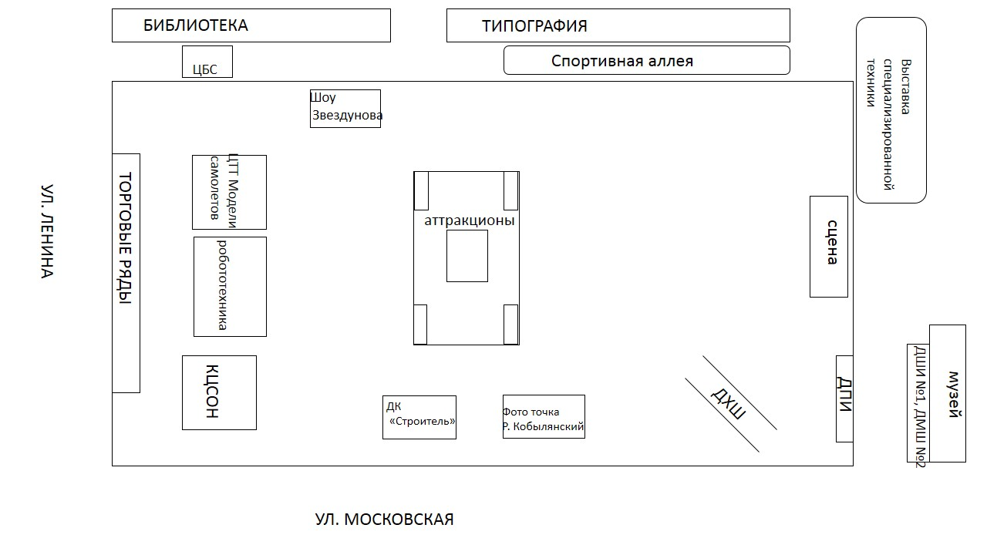

Заместитель главы города
Выставка специализированной техники
СЦЕНА,

Солевая комната

ДХШ

Передвижная фотостудия
Православная площадка
ЦБС

МБУ ДО ЦТТ «Демонстрационные самолеты»
ФОК
«Дельфин»

Малый помост
по социальной политике Н.И. Князева
Приложение № 5 к постановлению администрации г. Канска
от _________ 2017 № _______

Схема расположения площадок на площадке около ЦУМа 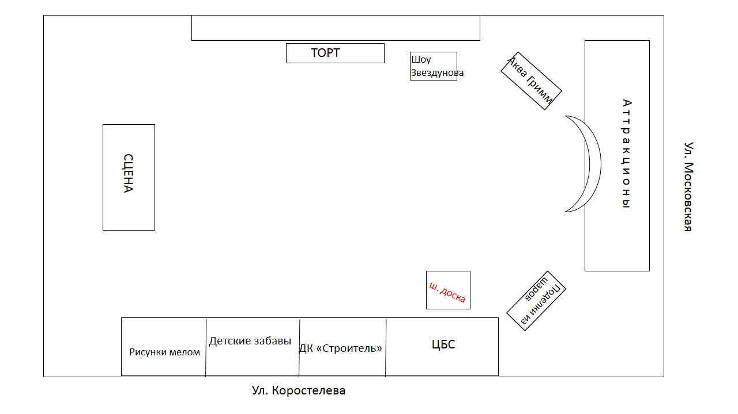
Заместитель главы города
Выставка специализированной техники
СЦЕНА,

Солевая комната

ДХШ

Передвижная фотостудия
Православная площадка
ЦБС

МБУ ДО ЦТТ «Демонстрационные самолеты»
ФОК
«Дельфин»

Малый помост
по социальной политике Н.И. Князева

